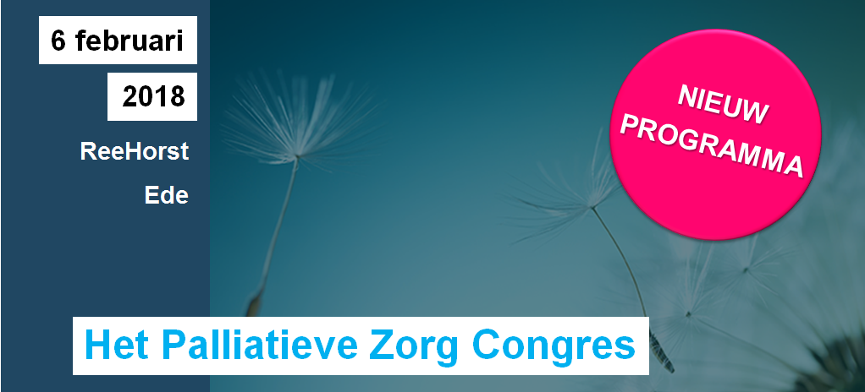
PROGRAMMA

09.30 uur | Openingswoord | Plenaire zaal
 | Joost Hoebink | Dagvoorzitter

09.45 uur | Ontwikkelingen in de Palliatieve zorg | Plenaire zaal
 | Saskia Teunissen | Hoogleraar Palliatieve zorg, UMC Utrecht

10.10 uur | Het nieuwe kwaliteitskader palliatieve zorg, wat is jouw rol hierin?  Ellen de Nijs |Verpleegkundig specialist, Expertisecentrum Palliatieve Zorg, LUMC | Plenaire zaal
10.35 uur | Palliatieve zorg bij cognitieve beperkingen  Marijke Tonino| Arts palliatieve zorg, hospice-arts, AVG en consulent | Plenaire zaal
11.00 uur | Koffie- en theepauze | Foyer
11.25 uur | Ethische kwesties rondom zorg in de laatste levensfase  Carlo Leget| Hoogleraar zorgethiek, Universiteit voor Humanistiek |  | Plenaire zaal
12.15 uur | Ethische kwesties rondom zorg in de laatste levensfase |  | Plenaire zaal
 | Carlo Leget| Hoogleraar zorgethiek, Universiteit voor Humanistiek

12.15 uur | Interactieve afsluiting | Plenaire zaal
 | Deelnemers deskundigheidspanel: Carlo Leget, Bert Keizer, Marijke Tonino en Ellen de Nijs o.l.v. Joost Hoebink

12.50 uur | Lunch | Foyer
13.50 uur | Workshopronde 1  Zie achterzijde programma | Diverse zalen
14.50 uur | Pauze | Foyer
15.20 uur | Workshopronde 2 | Diverse zalen
 | Zie achterzijde programma

16.20 uur | Einde programma  #Congres Nursing
Workshopronde 1 | 13.50 uur tot 14.50 uur
1.1a | Palliatieve sedatie (basis)  Margot Verkuylen
1.2b | Een delier in de palliatieve fase (gevorderden)  Paul Vogelaar
1.3 | Palliatieve zorg en dementie  Frans Hoogeveen
1.4 | Palliatieve zorg bij mensen met een verstandelijke beperking
 | Marijke Tonino
1.5 | Existentiele pijn en hoe daarmee om te gaan
 | Gea Arentsen
1.6a | Palliatieve zorg bij COPD (basis)
 | Gea Arentsen
1.7 | Euthanasie in de praktijk
 | Bert Keizer

Workshopronde 2 | 15.20 uur tot 16.20 uur
2.1b | Palliatieve sedatie (gevorderden)  Margot Verkuylen
2.2a | Een delier in de palliatieve fase (basis)  Paul Vogelaar
2.3 | Palliatieve zorg en dementie  Frans Hoogeveen
2.4 | Palliatieve zorg bij mensen met een verstandelijke beperking
 | Marijke Tonino
2.5 | Existentiele pijn en hoe daarmee om te gaan
 | Gea Arentsen
2.6b | Palliatieve zorg bij COPD (gevorderden)
 | Gea Arentsen
2.7 | Euthanasie in de praktijk
 | Bert Keizer

